BÁO CÁO TỔNG THUẬT

CHƯƠNG TRÌNH TỌA ĐÀM
Dự án Vietnamica với việc nghiên cứu bia Hậu ở Việt Nam
Thuộchương trình Dự án châu Âu về nghiên cứu lịch sử và số hóa tư liệu văn bia
Việt Nam

- Thời gian: 9:00-11:15, thứ Năm, ngày 5 tháng 5 năm 2022
- Địa điểm: Viện Nnghiên cứu Hán Nôm, 183 Đặng Tiến Đông, Đống Đa, Hà Nội (Hội trường lớn)
- Thành phần: Các thành viên tham gia Dự án và những cá nhân được mời tham dự
- Chủ trì: GS.TS Philippe Papin, PGS.TS Nguyễn Tuấn Cường
- Thư kí: TS Đỗ Thị Bích Tuyển
CHƯƠNG TRÌNH TOẠ ĐÀM:
9:00-9:05 | Tuyên bố lí do, giới thiệu đại biểu
9:05-09:15 | GS.TS Philippe Papin (Chủ nhiệm Dự án Vietnamica)  Phát biểu khai mạc Toạ đàm
9:15-9:30 | PGS.TS Nguyễn Tuấn Cường (Viện trưởng Viện NC Hán Nôm)  Công tác tổ chức triển khai nghiên cứu bia Hậu trong Dự án Vietnamica
09:30-10:00 | TS Đặng Vũ Khắc (Trường Đại học Sư phạm Hà Nội)  Hệ thống thông tin địa lí (GIS) và khả năng của nó trong việc xây dựng cơ sở dữ liệu thác bản bia hậu giai đoạn thế kỷ 17 - 20
10:00-11:00 | Phát biểu, trao đổi, thảo luận
11:00-11:15 | GS.TS Philippe Papin & PGS.TS Nguyễn Tuấn Cường  Phát biểu bế mạc

DANH SÁCH TOẠ ĐÀM VIETNAMICA 05/05/2022
Tại Viện Nghiên cứu Hán Nôm
TT | Họ và tên | Đơn vị công tác | Ghi chú
 | GS.TS Philippe Papin | EPHE | Chủ nhiệm Dự án
 | TS Nguyễn Thị Hiệp | EPHE | Thành viên dự án
 | ThS Vũ Thị Mai Anh | EPHE | Thành viên dự án
 | PGS.TS Nguyễn Tuấn Cường | Viện Nghiên cứu Hán Nôm | Viện trưởng VNCHN
 | PGS.TS Vương Thị Hường | Viện Nghiên cứu Hán Nôm | Đại diện Lãnh đạo Viện NCHN
 | PGS.TS Trần Trọng Dương | Viện Nghiên cứu Hán Nôm
 | TS Đỗ Thị Bích Tuyển | Viện Nghiên cứu Hán Nôm
 | TS Nguyễn Tô Lan | Viện Nghiên cứu Hán Nôm | Trưởng phòng QLKH-Thư viện: Khách mời
 | TS Nguyễn Hữu Mùi | Viện Nghiên cứu Hán Nôm
 | PGS.TS Trịnh Khắc Mạnh | Viện Nghiên cứu Hán Nôm
 | PGS.TS Phạm Thị Thuỳ Vinh | Viện Nghiên cứu Hán Nôm
 | TS Nguyễn Kim Măng | Viện Nghiên cứu Hán Nôm
 | TS Trần Thu Hường | Viện Nghiên cứu Hán Nôm
 | TS Nguyễn Xuân Diện | Viện Nghiên cứu Hán Nôm
 | TS Lê Thị Thu Hương | Viện Nghiên cứu Hán Nôm
 | TS Trương Thị Thuỷ | Viện Nghiên cứu Hán Nôm | Trưởng phòng Hành chính - Tổng hợp: Khách mời
 | ThS Dương Văn Hoàn | Viện Nghiên cứu Hán Nôm
 | ThS Bùi Quốc Linh | Viện Nghiên cứu Hán Nôm
 | ThS Mai Thu Quỳnh | Viện Nghiên cứu Hán Nôm
 | CN Hoàng Ngọc Hiếu | Viện Trần Nhân Tông, VNU
 | CN Nguyễn Xuân Bảo | ĐH KHXH&NV, VNU
 | CN Nguyễn Phạm Bằng | Sở Văn hoá tỉnh Bắc Ninh
 | CN Nguyễn Thị Ngọc Huyền | ĐHKHXH&NV, VNU
 | TS Đặng Vũ Khắc | Trường ĐH Sư phạm Hà Nội
 | CN Dương Thị Hương Giang | Thư viện Quốc gia Việt Nam

Nội dung toạ đàm:
GS.TS. Philippe Papin phát biểu khai mạc và phát biểu tổng quan về Dự án VNMC, về bộ Tùng thư văn bia, Số chuyên đề Bia Hậu đăng trên Tạp chí Hán Nôm (số 2/2022).
PGS.TS. Nguyễn Tuấn Cường: Báo cáo Tổng quan về các công trình đã xuất bản, dự kiến những chuyên khảo sắp xuất bản trong bộ Tùng thư Văn bia Việt Nam và Tùng thư Bia Hậu.
TS. Đặng Vũ Khắc (Trường Đại học Sư phạm Hà Nội): Trình bày tham luận về :
“Hệ thống thông tin địa lí (GIS) và khả năng của nó trong việc xây dựng cơ sở dữ liệu thác bản bia hậu giai đoạn thế kỷ 17 – 20” (Có báo cáo kèm theo)
Một số vấn đề báo cáo, thảo luận tại buổi toạ đàm:
1. Báo cáo một số kết quả đã đạt được của Dự án VNMC
*Về sản phẩm khoa học:
Đã xuất bản 4 đầu sách bộ Tùng thư văn bia Việt Nam:
1/Chợ truyền thống Việt Nam qua tư liệu văn bia, Trịnh Khắc Mạnh chủ biên, Nxb Đại học Quốc gia, sách tái bản, 2021.
2/Văn bia Hán Nôm thời Mạc – Tư liệu và khảo cứu, Đinh Khắc Thuân, sách tái bản, Nxb Đại học Quốc gia, 2021.
3/Văn bia tạo lệ và việc quản lý di tích thời trung đại, Vũ Thị Lan Anh, Nxb Đại học Quốc gia, 2021
4/Văn bia Bắc Giang - Khảo cứu và tuyển chọn, Nguyễn Văn Phong, Nxb Đại học Quốc gia, 2021.
* Bản thảo chuẩn bị xuất bản 2022:
Bà Hoàng trên đá – Vũ Thị Hằng

* Số Tạp chí chuyên đề Tạp chí Hán Nôm: số 2/2022
Gồm 9 bài viết về bia Hậu của các thành viên Dự án VNMC, 01 bài của NCS Bùi Quốc Linh đã được biên tập, sửa chữa và dự kiến đăng số 3/2022. Số chuyên đề Tạp chí do GS.TS Philippe Papin và PGS.TS. Nguyễn Tuấn Cường chủ biên.
2. Về đào tạo:
- Nghiên cứu sinh: Hiện có 3 NCS đang nhận học bổng của Dự án VNMC:
+ NCS Dương Văn Hoàn, Bùi Quốc Linh: tại cơ sở Học viện Khoa học xã hội (Viện Hàn lâm KHXH Việt Nam);
+ NCS Mai Thu Quỳnh: tại trường Đại học KHXH và Nhân văn, VNU
Hiện nay cả 3 NCS đang từng bước hoàn thành các chuyên đề khoa học theo qui chế của cơ sở đào tạo.
- Học viên cao học: Dự án VNMC tài trợ cho 9 học viên cao học. Các học viên đã nhận đề tài nghiên cứu và đang trong quá trình học tập theo chương trình của các cơ sở đào tạo và thực hiện luận văn Thạc sĩ.
3. Kế hoạch làm việc trong thời gian tới:
- Các thành viên Dự án (10 nhà nghiên cứu) tiếp tục hoàn thành bản thảo các đề tài liên quan đến Bia Hậu mà Vietnamica đã tài trợ kinh phí. Dự kiến đến tháng 08/2022 sẽ nộp bản thảo.
- VNMC xây dựng kế hoạch triển lãm giới thiệu về bia Hậu, trong đó có bia tượng Hậu. Khi tổ chức triển lãm có thể liên hệ một số địa phương mượn bia đá hiện vật để trưng bày.
- Định hướng: Khóa đào tạo GIS:
Về công nghệ SIS: đây là điểm ưu việt để định vị đương đại và định vị tư liệu cổ.
Nhưng Định vị để làm gì là câu hỏi cần phải giải đáp, cần có sự hỗ trợ giữa bên công nghệ và bên nghiên cứu.
Dự kiến Khóa đào tạo GIS:
- Thành phần tham gia:
+ Các thành viên dự án Vietnamica
+ Cán bộ Viện Nghiên cứu Hán Nôm
+ Học viên cao học, NCS
- Thời gian: 45 tiết (4 ngày): Dự kiến cuối tháng 5/2022 hoặc đầu tháng 6/2022
- Địa điểm: Trường Đại học Khoa học Xã hội - Nhân văn
*
Do tình hình dịch bệnh Covid-19 kéo dài, việc tập trung đông người để toạ đàm, hội thảo để tạo diễn đàn trao đổi phương pháp làm việc và áp dụng công nghệ trong quá trình xử lý tài liệu gặp không ít khó khăn. Vì thế, qua buổi toạ đàm gặp mặt trực tiếp, các thành viên Dự án đã nắm được những thông tin kịp thời và cách thức xử lý tư liệu còn vướng mắc, hoặc các phương pháp lượng hoá, đồ hoá nhờ ứng dụng công nghệ GIS. Tuy nhiên, để áp dụng được những phương pháp hiện đại để xử lý số liệu, cần có sự đào tạo, bồi dưỡng kịp thời để các thành viên áp dụng một cách có hiệu quả.
Thông qua bài trình bày của TS Đặng Vũ Khắc, các thành viên tham dự toạ đàm đều nhất trí với kế hoạch của Dự án, đề nghị xúc tiến sớm, mở khoá học ngắn ngày để các thành viên cập nhật công nghệ và làm việc hiệu quả hơn.
4. Một số ý kiến thảo luận khác:
- PGS.TS Nguyễn Tuấn Cường- Viện trưởng Viện Nghiên cứu Hán Nôm, đặt vấn đề đề nghị dự án VNMC tài trợ kinh phí để Viện Nghiên cứu Hán Nôm số hoá tư liệu thác bản (kho thác bản do E.F.E.O in dập và phối hợp với EPHE đồng xuất bản) lên trang Web của dự án Vietnmica, tạo điều kiện để các nhà khoa học trên toàn thế giới có điều kiện khai thác tư liệu.
- PGS.TS Phạm Thị Thuỳ Vinh trao đổi tập trung vào vấn đề: Có thể hay không tiếp tục tài trợ cho việc tái bản những bản thảo đã công bố từ trước, như Văn bia Lê Sơ…
- TS Nguyễn Hữu Mùi tập trung vào việc: Các bản thảo đề tài dự kiến xuất bản tiếp theo cần cẩn trọng trong việc qui đổi địa danh hành chính ngày nay so với thông tin trên văn bia. Việc áp dụng công nghệ GIS là rất cần thiết và cấp bách, vì thế cần có kế hoạch đào tạo bồi dưỡng cho các học viên cao học, NCS để vận dụng kĩ năng thực hiện luận văn, luận án và những công trình khoa học sau này.
- TS Nguyễn Tô Lan: đánh giá cao việc áp dụng công nghệ GIS trong nghiên cứu và thống kê bia Hậu và các nghiên cứu khác. Trong đó, có trao đổi về việc áp dụng công nghệ 3D vào việc phục dựng lại nguyên bản bia đá (Bia Hậu)…
- Các ý kiến khác: Tập trung thảo luận về việc triển lãm Bia Hậu (bằng cả thác bản và bia đá hiện vật), cung cấp tư liệu qua trực quan sinh động cho các nhà khoa học và những người xem. Đề xuất nơi triển lãm: Viện Nghiên cứu Hán Nôm.
- Các ý kiến khác đều tán thành việc đưa cơ sở dữ liệu thác bản văn bia lên trang web để các nhà khoa học có cơ hội tra cứu dù đang ở bất kỳ quốc gia nào. Tuy nhiên, cần có phương pháp đưa dữ liệu lên mạng, hướng người đọc tra cứu tiện lợi nhất.
GS. TS Philippe Papin trao đổi: Việc đưa lên mạng thác bản văn bia cần có cơ sở dữ liệu để có thể tra cứu dưới các góc độ: Kí hiệu, Địa điểm, Niên đại, Nội dung… Đây là một công việc khó khăn, cần nhiều thời gian, công sức và kinh phí. Dự án VNMC sẽ suy nghĩ và có kế hoạch làm việc với Viện Nghiên cứu Hán Nôm, cân nhắc cách thức/kỹ thuật triển khai việc đưa cơ sở dữ liệu lên mạng có thể thực hiện được hay không.
5. Tổng kết buổi toạ đàm
GS.TS Philippe Papin thay mặt Ban chủ nhiệm phát biểu tổng kết buổi toạ đàm, cảm ơn các nhà khoa học đã tham dự đầy đủ và có những trao đổi khoa học, thẳng thắn, cởi mở. Các công việc tiếp theo của Dự án, đề nghị các thành viên hoàn thành đúng tiến độ và thường xuyên trao đổi khi có vấn đề vướng mắc, phát sinh.
Buổi toạ đàm kết thúc vào 11h45phút cùng ngày.
Một số hình ảnh buổi toạ đàm:
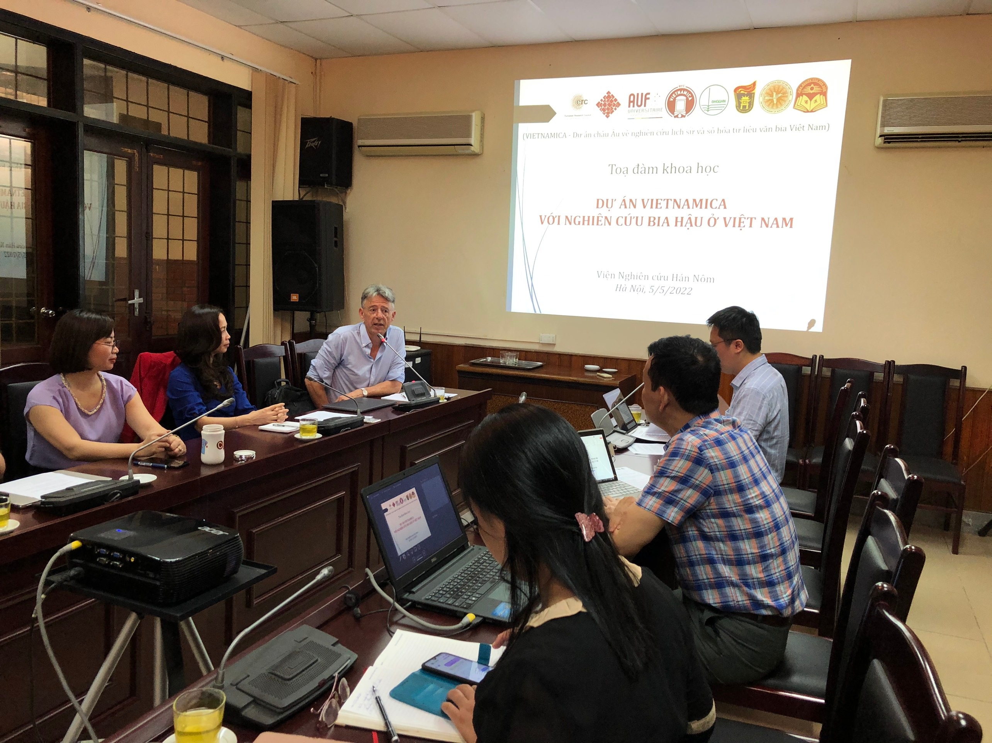
GS.TS Philippe Papin - Chủ nhiệm Dự án phát biểu khai mạc toạ đàm
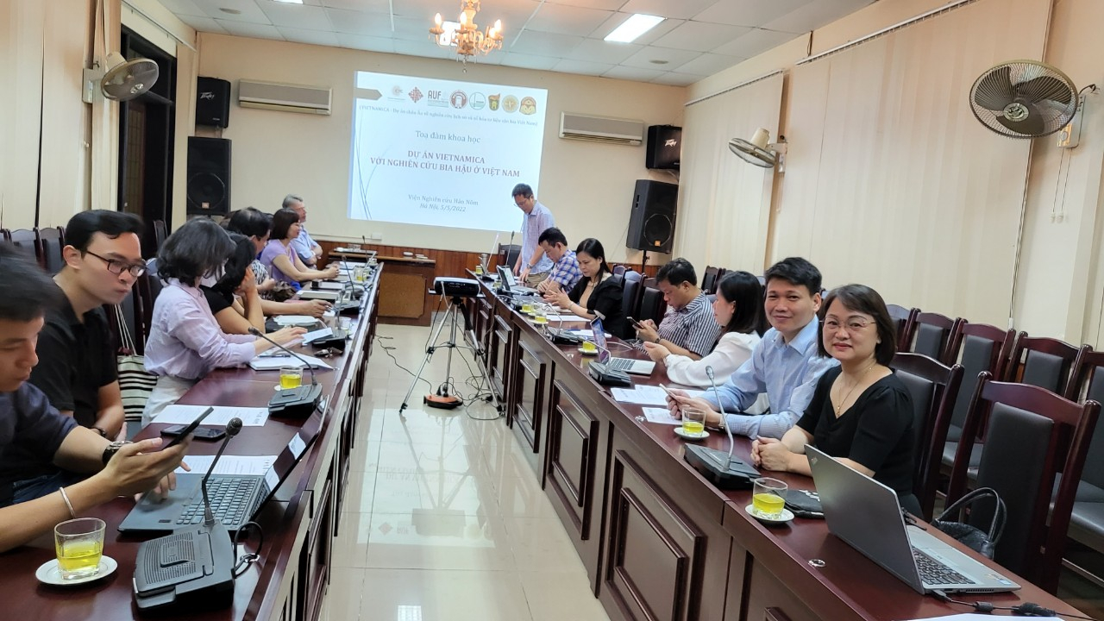
PGS.TS Nguyễn Tuấn Cường - Viện trưởng Viện Nghiên cứu Hán Nôm trình bày báo cáo tổng quan

